Szeretettel meghívjuk Önt és kedves családját

a Kontrasztok Alapfokú Művészeti Iskola diákjainak

tanévzáró hangversenyére,

mely 2016. június 10-én, pénteken 17³⁰ órai kezdettel kerül megrendezésre a
Pécsi Református Kollégium aulájában.
(7627 Pécs, Engel János u. 15.)

Műsor:
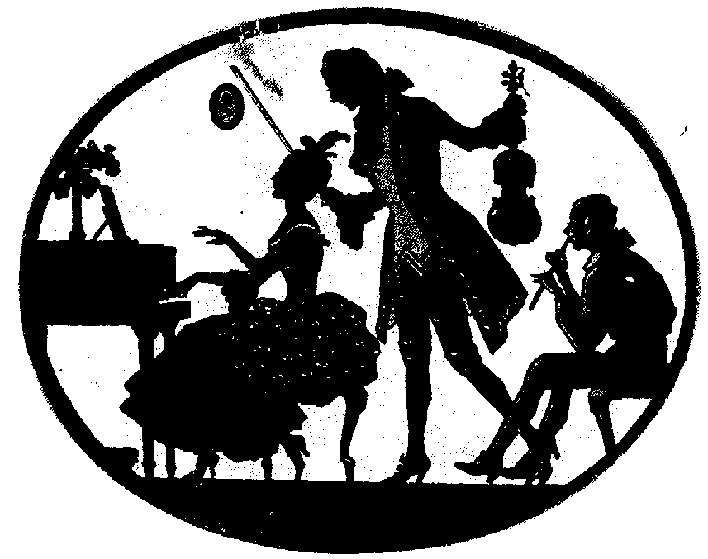
Ambrus Dorka⁵  Angyal Emese⁵  Mireider Lili⁵  Storcz Júlia Ágnes⁵ |  | E. Grieg: Peer Gynt szvit - részlet |  | fuvola
Dohány Zsófia² |  | Diabelli: F-dúr szonatina 1. tétel |  | zongora
Berkes-Ébert Márton⁹  Berkes-Ébert Dorottya - orgona |  | T. Susato: Rondo e Saltarello |  | trombita
Tenczlinger Bence⁴ |  | J. S. Bach: Víg búcsú – részlet a Parasztkantátából |  | szaxofon
Somogyvári Hanna⁸ |  | Cimarosa: G-dúr szonatina |  | zongora
Pőcze Andor¹ |  | Brouwer: Un dia de Noviembre |  | gitár
Strácz-Lukács Eszter Lili⁷ |  | Bartók Béla: Este a székelyeknél |  | fuvola
Bíró Inez Napsugár³ |  | Aljebjev: Tánc a Varázsdoboz című balettből |  | oboa
Bayer Levente¹  Kiskuti Adrián¹  Pőcze Andor ¹ |  | G. Bizet: Habanera a Carmen című operából |  | gitár
Ambrus Dorka⁵ |  | Andersen: Tarantella |  | fuvola
Szolfézs csoportokból alakult kórus⁶  Kéri Gerzson – zongora  Domokos Lehel – gitár  Kovács Zsolt – klarinét  Tamás János – trombita  Pusztai Diána – fuvola  László Virág – fuvola  Vezényel: Molnár Anikó |  | Dés László: A zene az kell  Részlet a „Valahol Európában”-című musical-ből |  | ének
Felkészítő tanárok:
Domokos Lehel¹, Kéri Gerzson², Kothencz Melinda³, Kovács Zsolt⁴, László Virág⁵, Molnár Anikó⁶, Pusztai Diána⁷,
Sánta Albert⁸, Tamás János⁹, Véghelyi Ákos

